湖北省专业技术人员

继续教育公共服务平台
操作手册
（专业技术人员）

1、注册
打开https://hbzsgx.hb12333.com/（湖北省专业技术人员继续教育公共服务平台），在网站首页【个人登录】窗口，点击注册(如果已是本系统学员，可跳过此步骤，进行步骤2即可)，选择专业技术人员注册，根据提示填写信息并提交注册，红色星号为必填项，如下图：
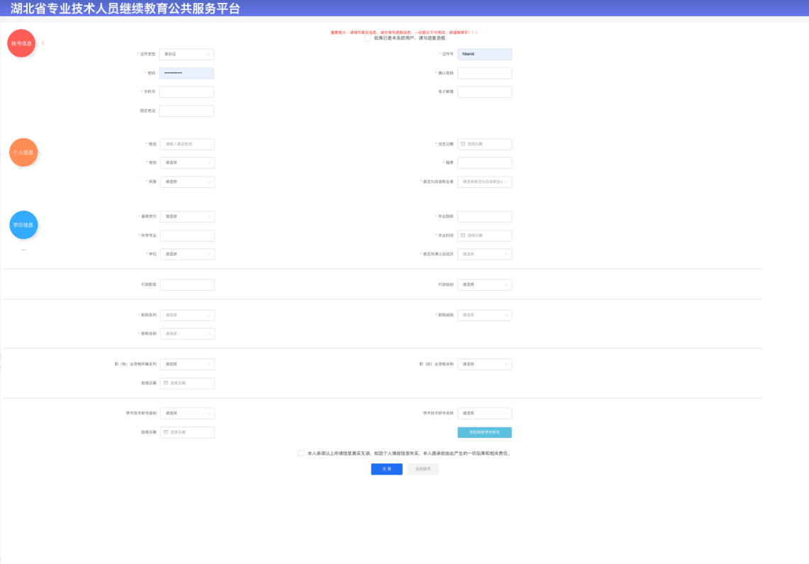

2、登录
待所在单位审核通过后即注册成功，可登录本系统。在网站首页在网站首页【个人登录】窗口，点击登录，依次录入注册的证件号、密码，点击完成验证后，点登录即可。如身份证号码最后一位是字母，请使用大写字母，如下图：
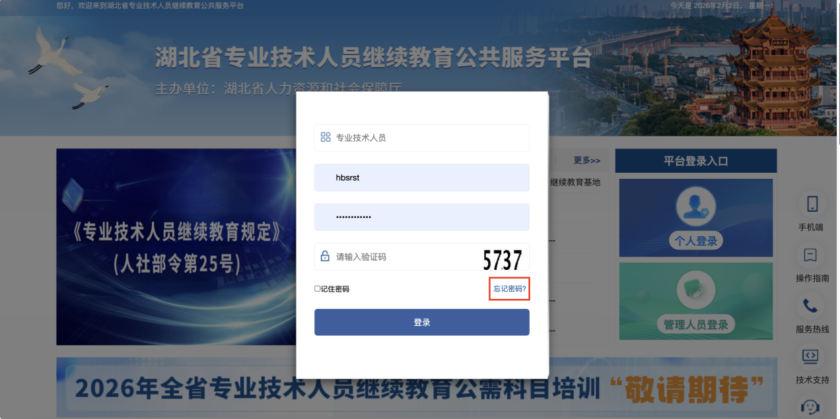
常见登录问题解决方法：
1、账号或密码错误，解决方案：请重新录入您的账户、密码登录即可。
2、此账号还未被审核，解决方案：请主动联系用人单位管理员催其审核。
3、忘记密码，解决方案：正确输入注册时填写的身份证号码以及邮箱地址（或手机号），即可通过验证重置并修改密码，如下图：
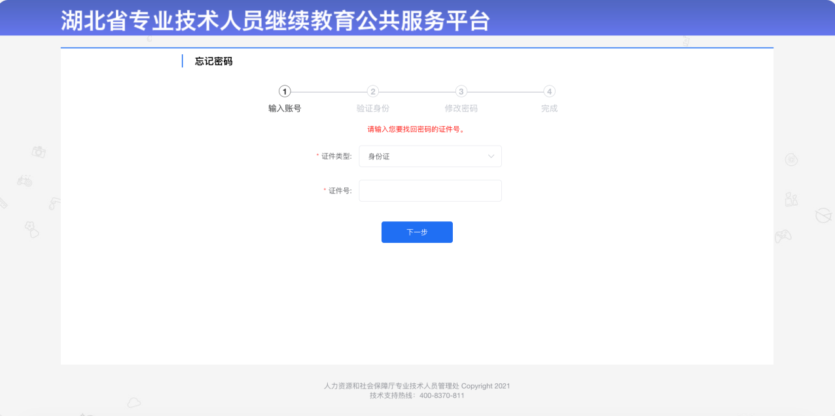

3、修改密码
修改密码功能隐藏于用户姓名下拉菜单中，用于修改账户的登录密码，修改密码需要录入用户的原密码，只有原密码正确，才允许将登录密码修改为自己设定的新密码。如下图：
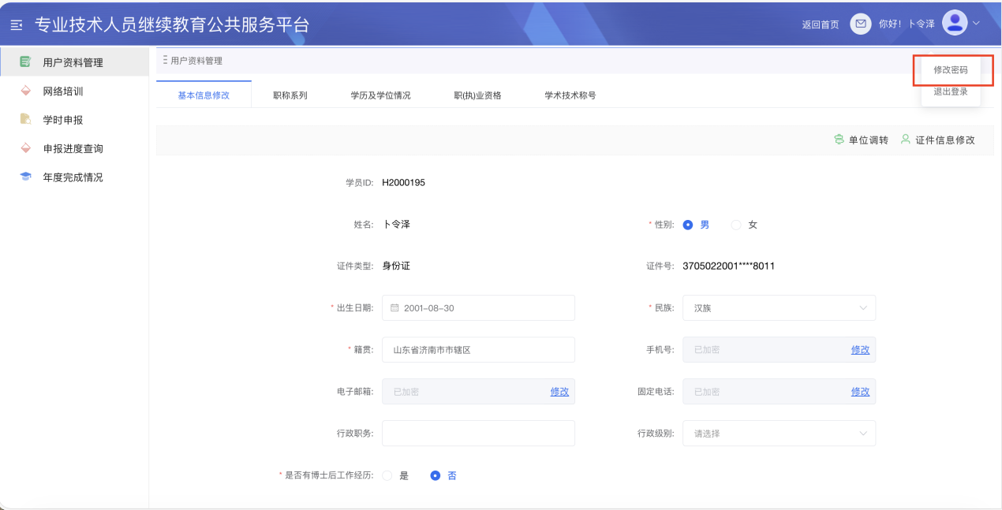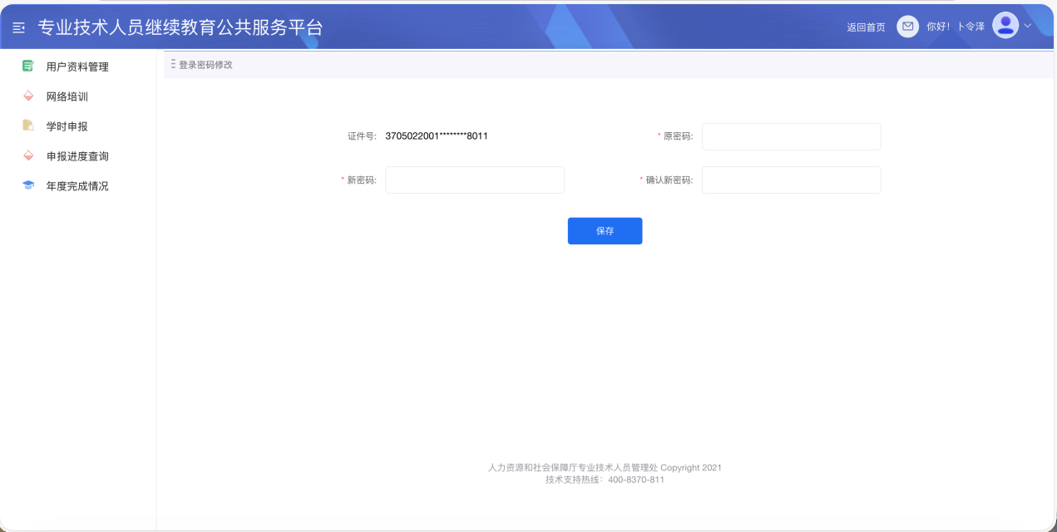

4、网络培训
在网络培训中，专业技术人员可以选择培训平台进行学习。如图所示：

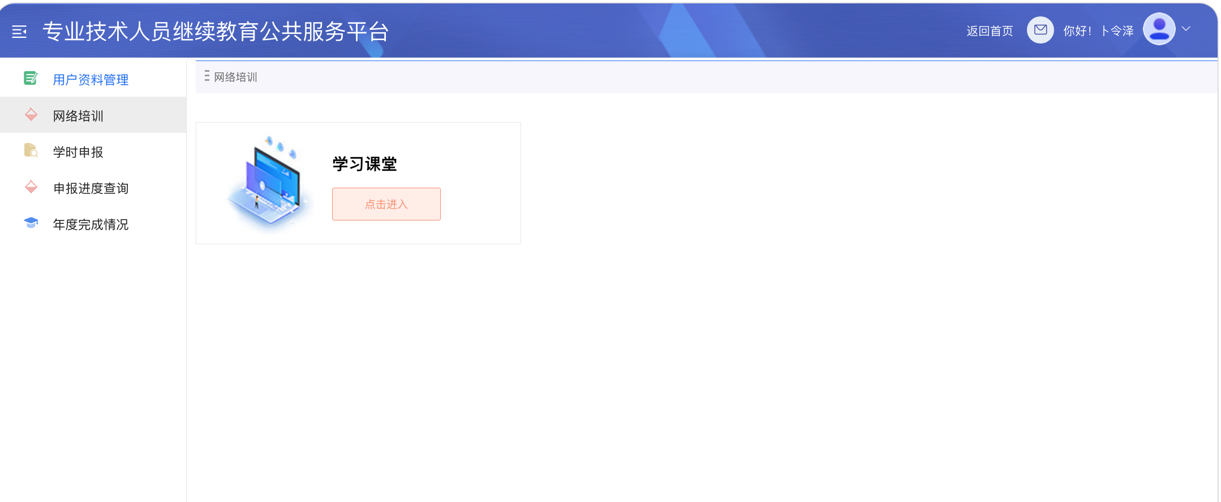

5、学时申报
专业技术人员可以在学时申报模块申报个人的专业科目和公需科目继续教育学时，在填写学习信息时，请先选择“学习科目”和“学习形式”，根据系统提示录入申报信息（带*为必填项）。
信息录入完备后，可选择“提交审核”，等待本单位管理员审核备案，即为通过，详细如下图：
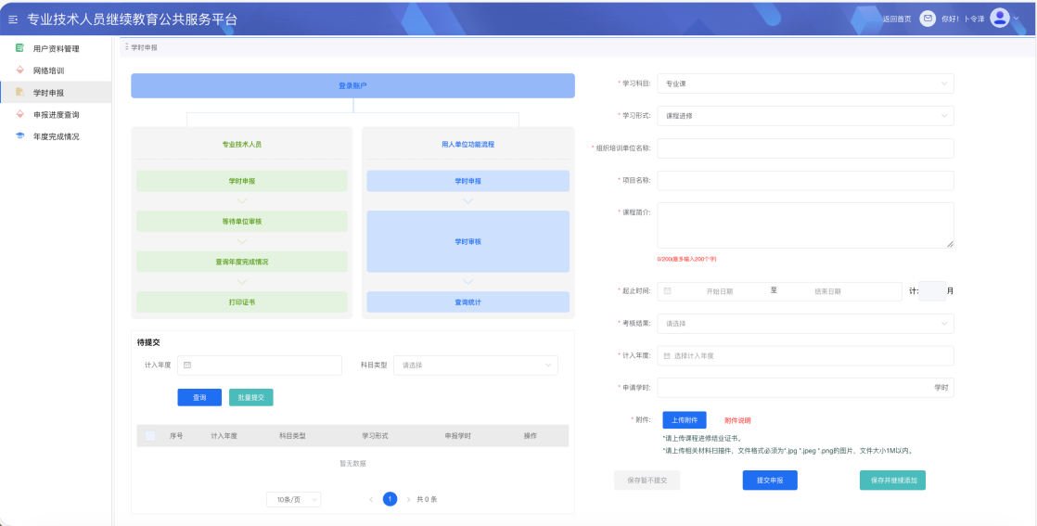

6、申报进度查询
在“申报进度查询”模块中的“学时申报查询”页面可查询个人所有学时申报信息，并进行相关操作，如下图：
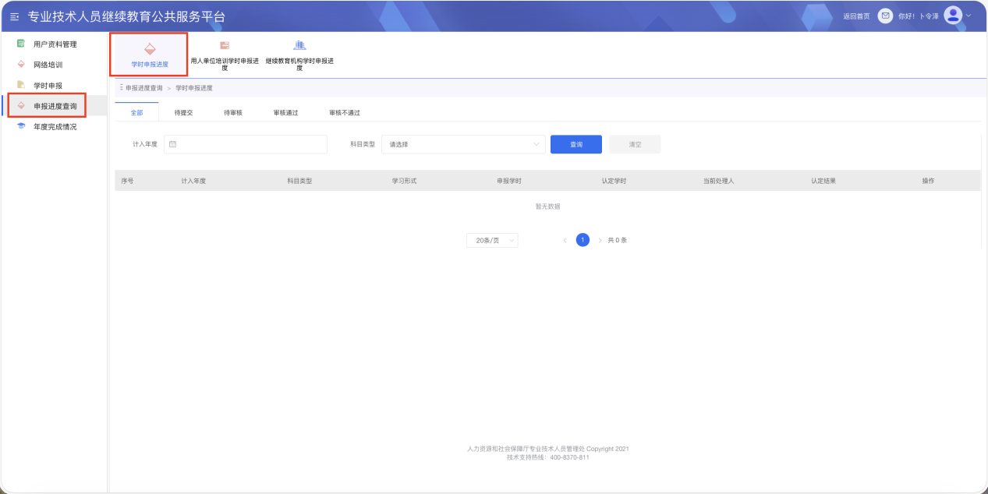

7、年度完成情况
系统记录会显示出个人所有年份的学时完成情况，用户可进行查看继续教育学时明细和打印年度结业证书等操作，如下图：
